1. Vytvoříte si účet google. Uživatelské jméno a heslo jsme vám tento týden předali

(nápovědu k vytvoření účtu naleznete zde <https://support.google.com/accounts/answer/27441?hl=cs> )

3. klikněte na aplikace google

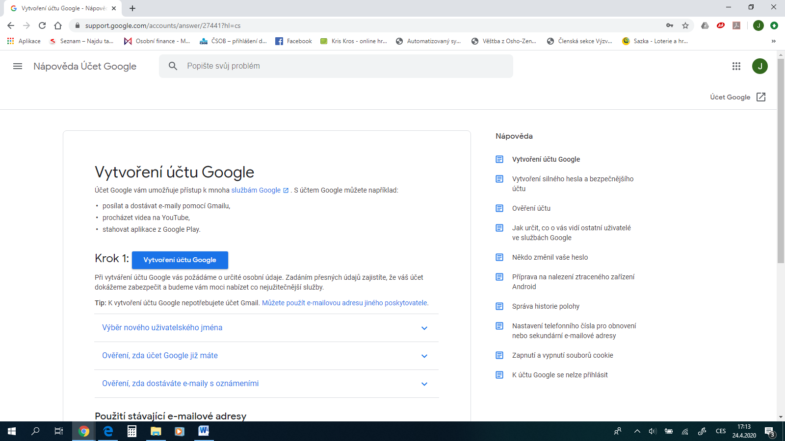

2. že jste přihlášeni k účtu, vidíte zde



4. tady vyberte aplikaci učebna

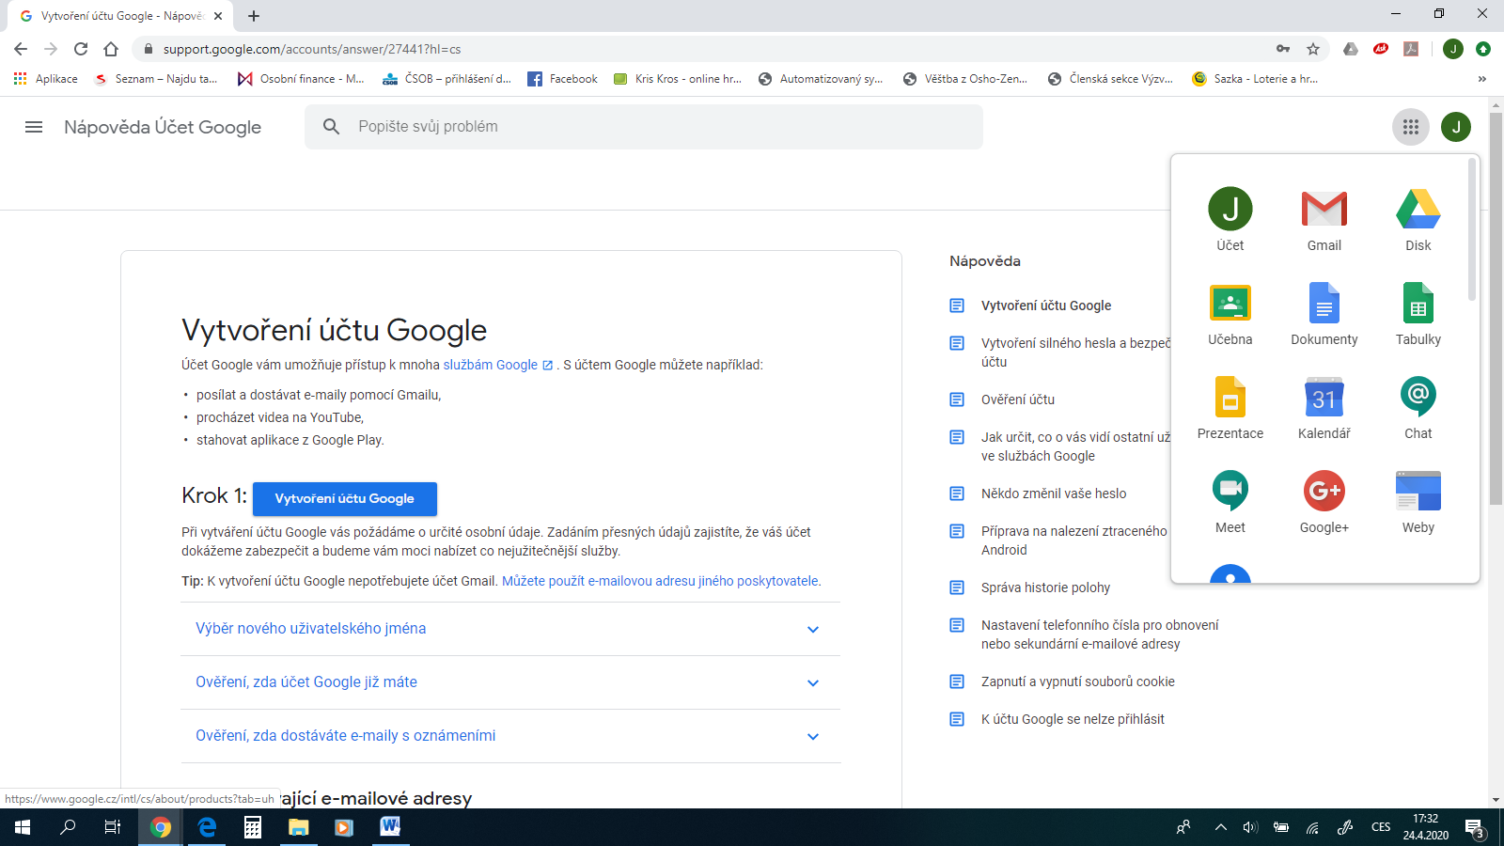

5. zvolte pokračovat

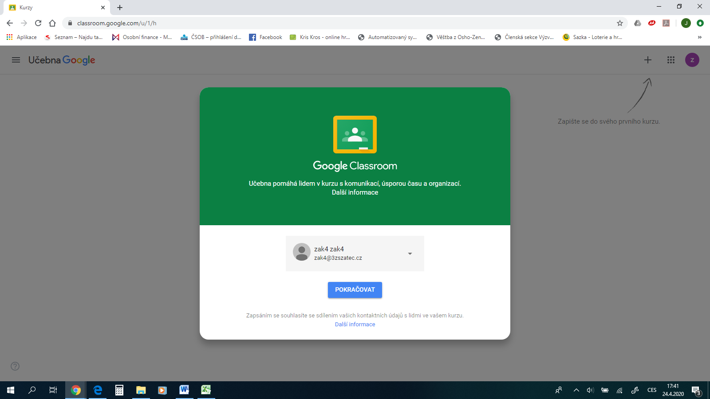

6. vyberete možnost „jsem student“

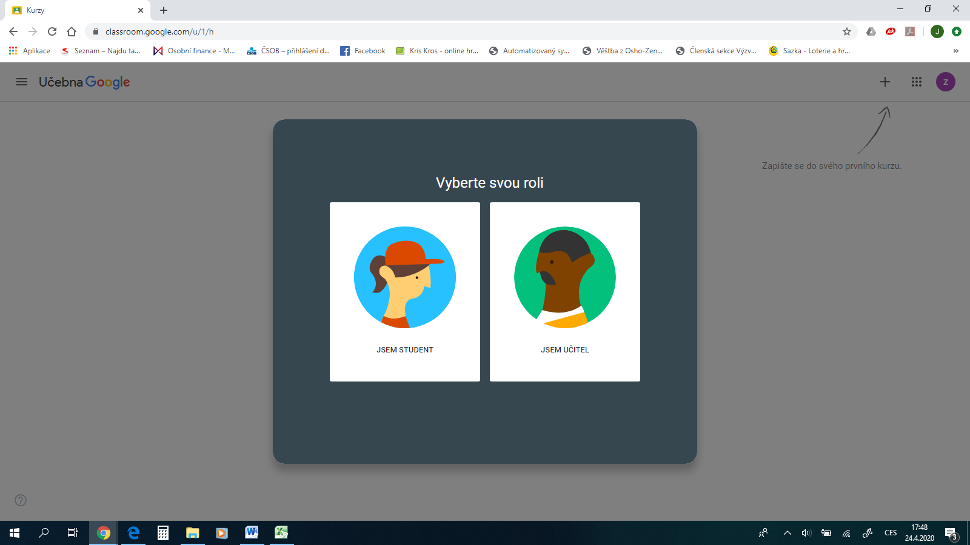

7. zapište se do všech kurzů

